*Національний університет харчових технологій*

*Інформаційних систем*

**Лабораторна робота №17**

з дисципліни *Основи програмування та алгоритмічні мови*

на тему: *Розв’язування задач з використанням незв’язних динамічних даних*

Студент *1* курсу *2* групи

Спеціальності *122 «Комп’ютерні науки»*

*Держій Д.Ю*

Варіант завдання 4

Викладач *доцент к.т.н.*

*Грибков С.В*

Дата здачі *16.10.2022*

Оцінка

Київ-2022

Завдання 1:  


Код програми:

#include <iostream>

#include <cmath>

#include <cstdlib>

#include <ctime>

using namespace std;

int main()

{

setlocale(LC_CTYPE, "ukr");

srand(time(NULL));

int n, m;

cout << "Введіть кількість рядків: ";

cin >> n;

cout << "Введіть кількість стовпців: ";

cin >> m;

int** matrix = new int* [n];

for (int i = 0; i < n; i++) {

matrix[i] = new int[m];

for (int j = 0; j < m; j++) {

matrix[i][j] = rand() % 100;

}

}

cout << "Матриця:" << endl;

for (int i = 0; i < n; i++) {

for (int j = 0; j < m; j++) {

cout << matrix[i][j] << "\t";

}

cout << endl;

}

double geo = 1.0;

int count = 0;

for (int i = 0; i < n; i++) {

for (int j = 0; j < m; j++) {

if (matrix[i][j] % 2 != 0) {

geo *= matrix[i][j];

count++;

}

}

}

if (count > 0) {

geo = pow(geo, 1.0 / count);

cout << "Середнє геометричне значення індексів непарних елементів: " << geo << endl;

}

else {

cout << "У матриці немає непарних елементів" << endl;

}

for (int i = 0; i < n; i++) {

delete[] matrix[i];

}

delete[] matrix;

return 0;

}

Результат виконаної роботи  
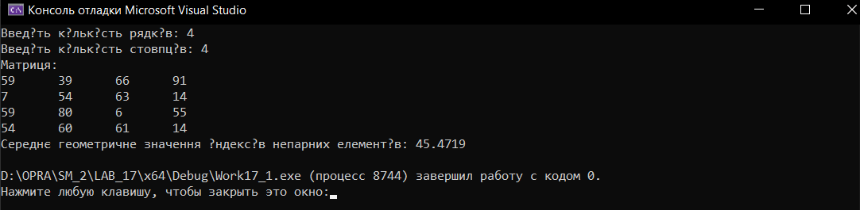

Завдання 2:  


Код програми:

#include <iostream>

#include <cmath>

#include <cstdlib>

#include <ctime>

using namespace std;

int main()

{

setlocale(LC_CTYPE, "ukr");

srand(time(NULL));

int n;

int* arr;

printf("Введіть розмір масиву: ");

cin >> n;

arr = (int*)malloc(n * sizeof(int));

if (!arr)

{

printf(" Помилка при виділенні пам’яті\n");

return 0;

}

printf("Вхідний одновимірний масив:\n");

for (int i = 0; i < n; i++) {

arr[i] = rand() % 100;

printf("%d ", arr[i]);

}

printf("\n");

int max = 0;

for (int i = 0; i < n; i++) {

if (abs(arr[i]) > abs(max)) {

max = arr[i];

}

}

for (int i = 0; i < n; i++) {

if (arr[i] == 0) {

arr[i] = max;

}

}

printf("Модифікований масив:\n");

for (int i = 0; i < n; i++) {

printf("%d ", arr[i]);

}

printf("\n");

free(arr);

return 0;

}

Результат виконаної роботи

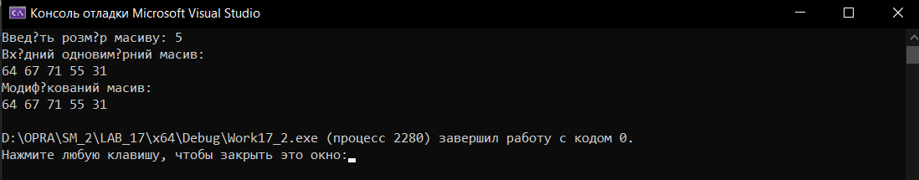

Завдання 3:

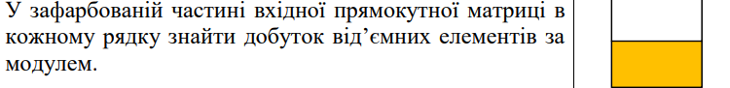

Код програми:  
#include <iostream>

#include <cstdlib>

#include <ctime>

using namespace std;

int main() {

setlocale(LC_CTYPE, "ukr");

srand(time(NULL));

int n, m;

cout << "Введіть кількість рядків: ";

cin >> n;

cout << "Введіть кількість стовпчиків: ";

cin >> m;

int** arr = new int* [n];

for (int i = 0; i < n; i++) {

arr[i] = new int[m];

}

for (int i = 0; i < n; i++) {

for (int j = 0; j < m; j++) {

arr[i][j] = rand() % 101-60;

}

}

cout << "Вхідна матриця:" << endl;

for (int i = 0; i < n; i++) {

for (int j = 0; j < m; j++) {

cout << arr[i][j] << "\t";

}

cout << endl;

}

for (int i = n / 2; i < m; i++) {

int dob = 1;

for (int j = 0; j < n; j++) {

if (arr[i][j] < 0) {

dob*= abs(arr[i][j]);

}

}

cout << "Добуток відємних елементів за модулем у " << i+1 << " рядку: " << dob << endl;

}

for (int i = 0; i < n; i++) {

delete[] arr[i];

}

delete[] arr;

return 0;

}

Результат виконаної роботи  
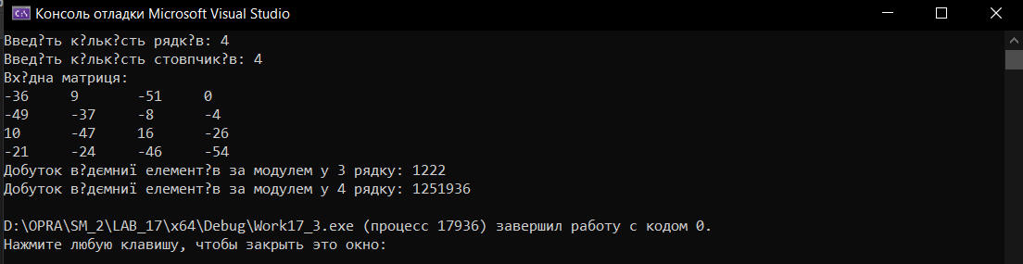

Завдання 4:  


Код програми:  
#include <iostream>

#include <cmath>

#include <cstdlib>

#include <ctime>

using namespace std;

int main()

{

setlocale(LC_CTYPE, "ukr");

srand(time(NULL));

int i, j, n, m;

int* a, *k;

cout << "Введіть кількість рядків матриці ";

cin >> n;

m = n;

a = (int*)calloc(n * m, sizeof(int));

if (!a)

{

printf("Помилка при виділенні пам'яті\n");

return 0;

}

for (i = 0; i < n; i++)

for (j = 0; j < m; j++)

*(a + i * m + j) = rand() % 100 - 50;

printf("Матриця a[%d][%d]:\n", n, m);

for (i = 0; i < n; i++)

{

for (j = 0; j < m; j++)

printf("%3d ", *(a + i * m + j));

printf("\n");

}

k = (int*)calloc(n, sizeof(int));

if (!k)

{

printf("Помилка при виділенні пам'яті\n");

return 0;

}

for (i = 0; i < n; i++)

{

for (j = 0; j < m; j++)

{

if (*(a + i * m + j) > 0)

*(k + i) += 1;

}

}

printf("Кількість додатніх елементів у кожному рядку:\n");

for (i = 0; i < n; i++)

printf("%d ", *(k + i));

printf("\n");

free(a);

free(k);

return 0;

}

Результат виконаної роботи  
